UR-T8 par urwerk
parce que l’on n’a pas tous les jours 20 ans

URWERK fête en 2017 son 20ème anniversaire. Pas de feu d’artifice, pas de confettis, ni d’autocongratulation pour fêter ce jubilé. Mais l’occasion, une fois encore, de sortir du lot, de surprendre et nager à contre-courant.
URWERK, la maison horlogère hors norme, présente aujourd’hui sa UR-T8. Une montre, une folie qui risque de révolutionner à nouveau votre conception de la montre bracelet.

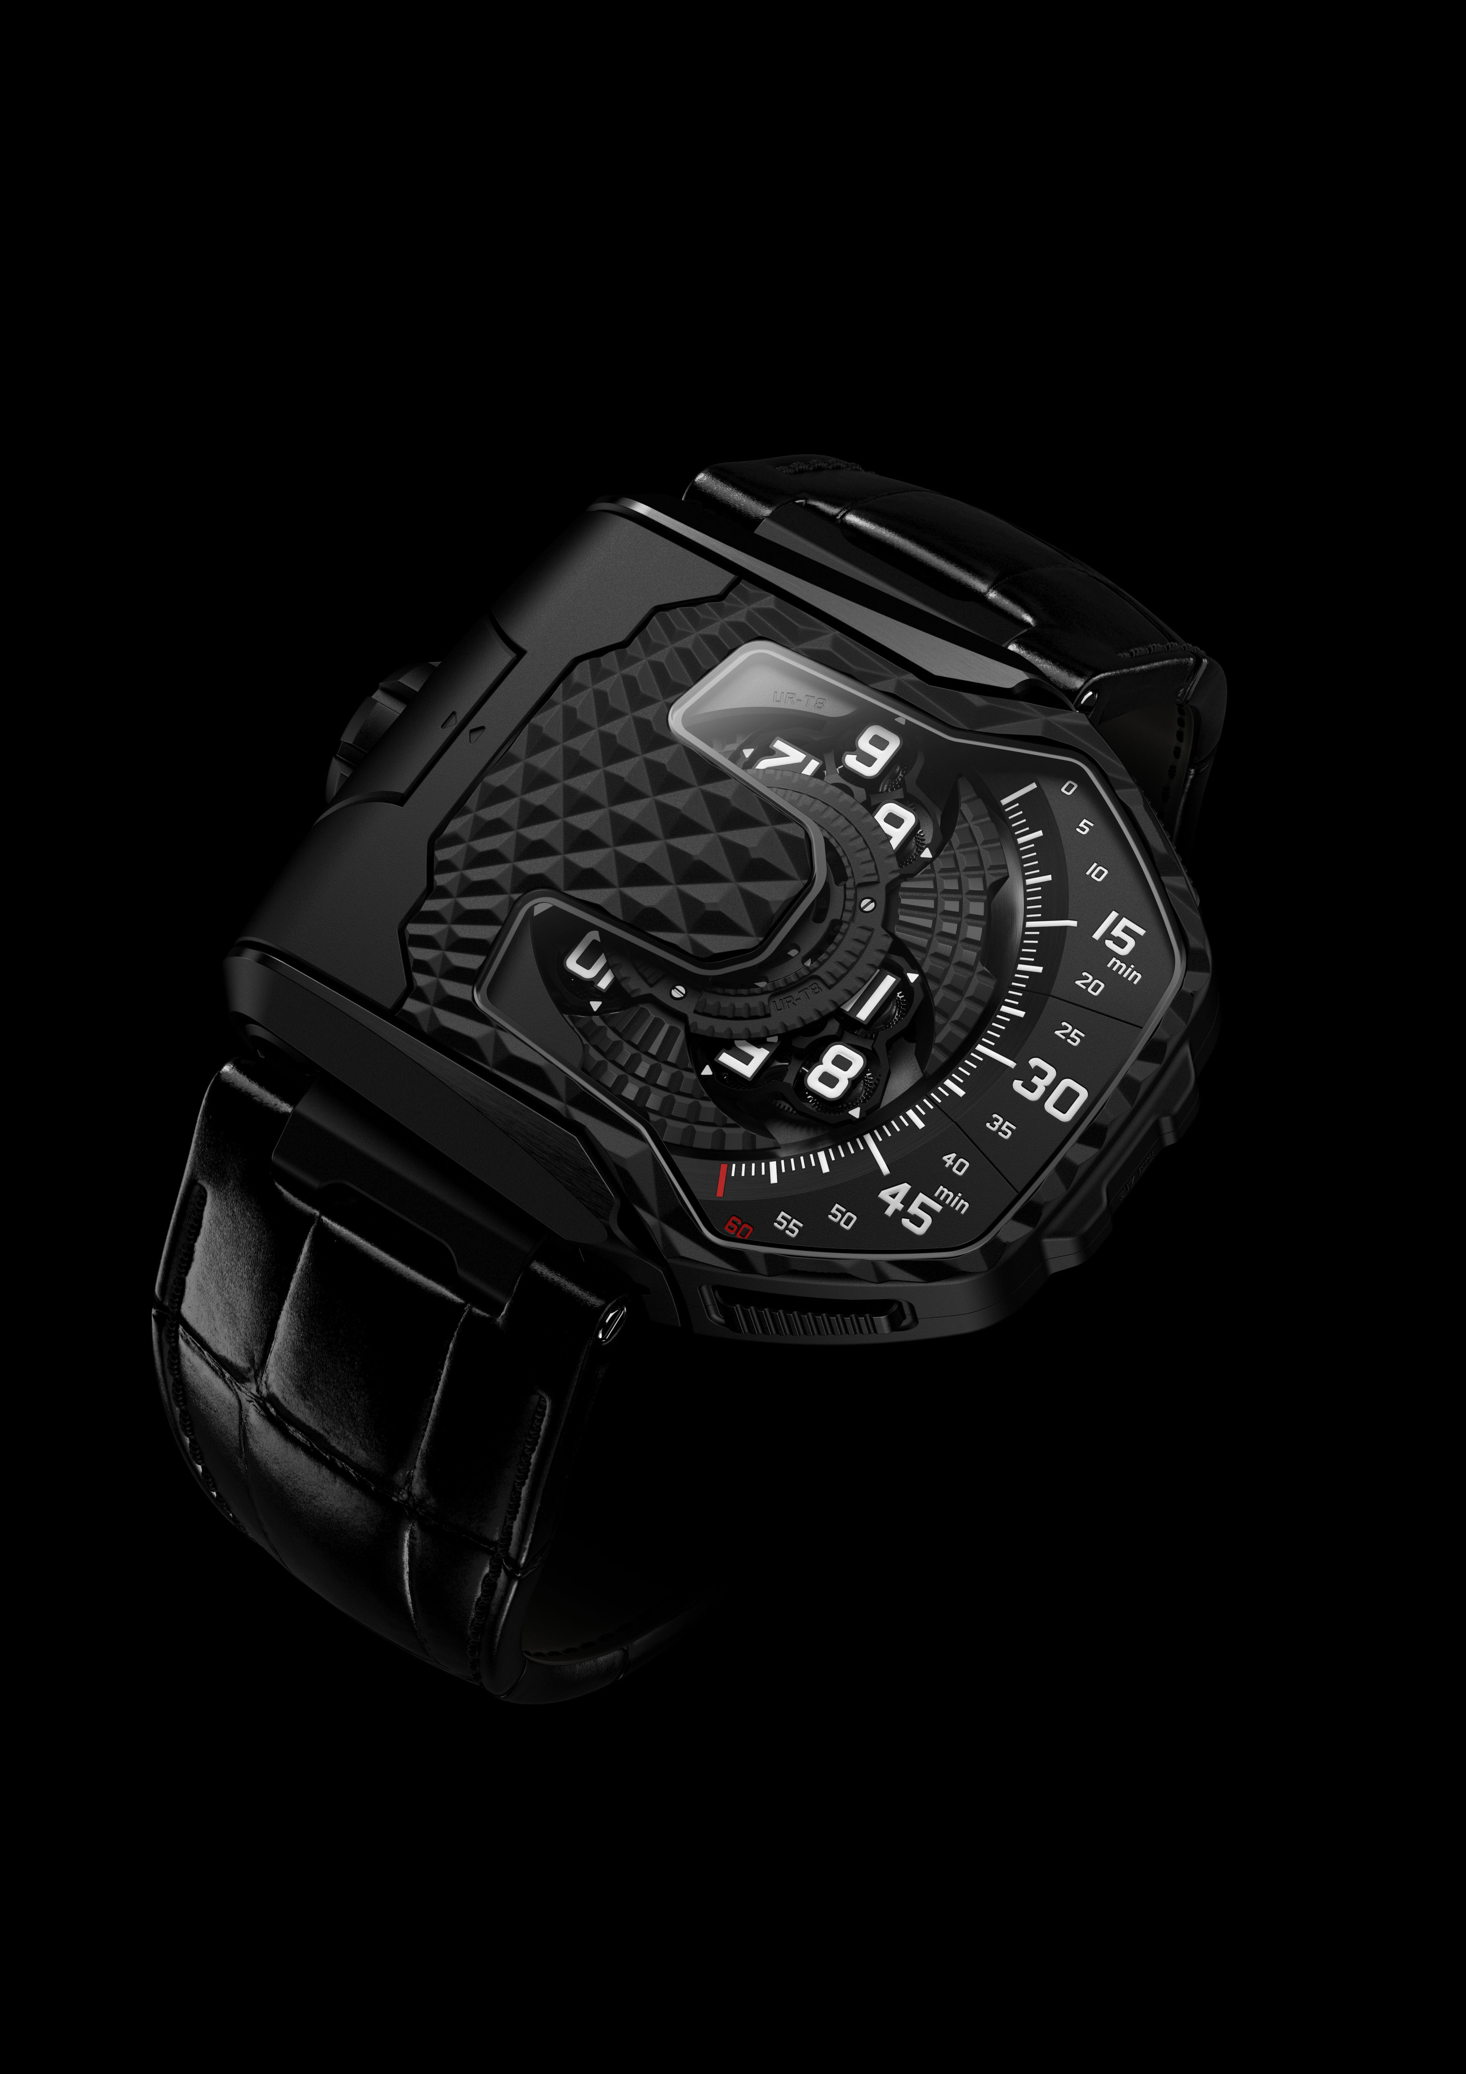

La UR-T8, lancée pour commémorer le 20e anniversaire de la marque, est la première montre « métamorphosable » d’URWERK. Une série d’actions précises permet de déverrouiller le boîtier de son support. Hors de son arceau, il devient mobile, pivote, se retourne, pour s’arrimer à nouveau à son point d’ancrage d’un clic métallique. Le mécanisme de l’heure est alors protégé sous un bouclier de titane. La UR-T8 devient ainsi un objet de mystère à votre poignet. De par sa forme et son design singulier, il est impossible de deviner qu’elle est, ou même pourrait être, une montre-bracelet.

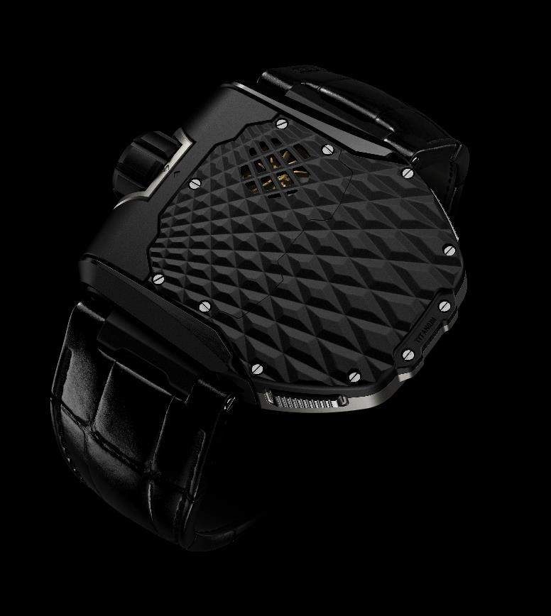

Pressez à nouveau les deux boutons de la lunette pour libérer le mécanisme, soulevez-le à la verticale, faites-le pivoter à 180° autour de son axe et clipsez-le dans son support pour revenir au concept de base, la montre.

Là, vous découvrirez une nouvelle version de l’indication de l’heure vagabonde selon URWERK - la façon la plus intuitive de transcrire le temps. Les 12 index des heures en groupes de quatre défilent successivement sur le rail des minutes pour afficher l’heure à la fois numériquement et analogiquement. C’est la configuration de carrousel la plus imposante et la plus élaborée jamais conçue par URWERK. Chaque satellite repose sur un carrousel, lui-même régit par un méga-carrousel. Un engrenage planétaire complexe transforme cet enchevêtrement de rubis, roues et vis en un ballet méticuleusement réglé.
La régulation du système de remontage automatique par une turbine constitue une autre caractéristique technique unique d’URWERK. Une turbine dorée connectée au rotor assure le remontage constant et linéaire de la UR-T8.
Pour le designer et co-fondateur d’URWERK, Martin Frei, une montre-bracelet est un objet qui invite à l’interaction en faisant appel aux sens visuels et tactiles. Vous ne portez pas simplement votre UR-T8, vous fusionnez avec elle. « Notre UR-T8 rappelle bien sûr les montres Reverso, nous avons déstructuré le concept pour créer un modèle URWERK original. La UR-T8 présente toutes les caractéristiques que nous avons faites nôtres : la couronne hors norme, le verre saphir cristal de forme organique, le boîtier texturé qui invite au toucher, une forte personnalité et une signature visuelle reconnaissable ».

L’indication de l’heure satellite qui est une des signatures fortes d’URWERK est le fruit du travail méticuleux de Felix Baumgartner, co-fondateur de la maison horlogère et maître-horloger. « Notre UR-T8 marque un jalon dans l’histoire d’URWERK. Nos 20 premières années ont été placées sous le signe de l’heure vagabonde ; la suite de l’histoire reste à être écrite. Il y a tant de domaines qui restent encore à explorer, tant d’envies à concrétiser. Il est maintenant temps de tourner une page et nous voulions le faire avec style. »

La UR-T8, expression exemplaire de cette vision, est disponible dans une première série de 60 montres en titane naturel ou avec revêtement PVD noir.

Spécifications techniques de la UR-T8

Mouvement
Calibre : UR 8.01 mécanique, à remontage automatique
Balancier : Monométallique
Bijoux :
Fréquence : 28 800 v/h, 4Hz
Ressort du balancier : Plat
Énergie : Barillet simple
Réserve de marche : 50 heures
Système de remontage Rotor unidirectionnel régulé par turbine
Finition : Satinage, perlage circulaire et diamantage

Spécifications
Complication satellite avec modules de rotation des heures/minutes montés sur rouage planétaire

Boîtier
Boîtier Transformer en titane Grade 5
Dimensions : 60.23mm X 48.35mm X 20.02mm
Étanchéité : 3 ATM

________________________________
Contact presse
Mme Yacine Sar - URWERK S.A.
press@urwerk.com
Ligne directe : +41 22 900 2027 Portable : +41 79 834 4665

URWERK

« Nous ne cherchions pas à donner le jour à la nouvelle version d'un mécanisme complexe déjà existant, explique Felix Baumgartner, maître-horloger et cofondateur de URWERK. « Nos montres sont uniques, car elles ont toutes été conçues comme une œuvre originale. C'est ce qui les rend rares et inestimables. Notre objectif premier était d'aller au-delà des horizons traditionnels du monde de l'horlogerie. » C'est à Martin Frei, le designer en chef et co-fondateur d’URWERK que l'on doit la signature esthétique de chacun des modèles. « Je viens d'un monde où aucune barrière n'est posée à la créativité. Je ne suis en rien prisonnier des carcans traditionnels de l'horlogerie, je m'inspire donc librement de tout mon héritage culturel. »

URWERK est une jeune société établie en 1997, ce qui ne l'empêche pas d'être reconnue comme l'une des précurseurs sur la scène de l'horlogerie traditionnelle. Avec une production de 150 montres par an, URWERK se voit elle-même comme une chambre d'artisans au sein de laquelle l'expertise traditionnelle coexiste en parfaite harmonie avec l'esthétique avant-gardiste. La société développe des montres modernes et complexes à nul autre pareil et répondant aux critères les plus exigeants de la Haute Horlogerie : recherche et design indépendants, matériaux de pointe et finition artisanale.

L'origine du nom URWERK s'inspire de celui de la cité mésopotamienne d'Ur en Chaldée datant de 6 000 avant J.-C. Les Sumériens sont en effet les premiers à avoir défini une unité de temps en observant l'ombre projetée par le soleil sur leurs monuments. Le préfixe « Ur » signifie également « débuts » ou « origines » en allemand, langue de laquelle est également tiré le suffixe « werk » signifiant création, travail et innovation. Un hommage au travail constant des maîtres-horlogers qui se sont succédés et ont bâti ce que nous appelons aujourd'hui la Haute Horlogerie.

www.urwerk.com
www.facebook.com/urwerk

